Hallo.
Waarmee kan ik u helpen? 😊
ik heb een website nodig voor mijn kapperszaak
Dat kunnen we zeker doen. 😊
Heeft u al een website?
Of mag ik eerst eens kijken naar uw kapperszaak, bijvoorbeeld via een website, Instagram of Facebook-pagina? Dat scheelt vaak een hoop uitleg.
Nee, we hebben alleen een telefoonnummer. Klanten weten ons toch wel te vinden.
Dat is eigenlijk vaak een goed teken. 😊
Want als klanten u al weten te vinden zonder website, dan heeft u blijkbaar iets opgebouwd.
Een website hoeft dan niet per se klanten te zoeken.
Hij kan ook iets anders doen.

Mag ik vragen hoe uw kapsalon heet?
En bent u de eigenaar? 😊
De Hippe Knip en ja ik ben de eigenaar.
😊
De Hippe Knip.
Dat is zo'n naam waar ik direct nieuwsgierig van word.
Niet omdat hij ingewikkeld is.
Maar omdat iemand ooit heeft bedacht:
Dat onthouden mensen.
En eerlijk gezegd... dat doen ze ook.

Mag ik vragen...
Hoe bent u ooit op die naam gekomen?
Zat daar een idee achter?
Of was het gewoon een naam die bleef hangen? ✂️😊
Nou niet echt een verhaal hoor, maar we knippen hippe kapsels. Voor oudere mensen moet je ergens anders zijn. Tenzij ze ook een hip kapsel willen.
😊
Ik krijg ineens helemaal geen klassieke kapsalon voor me.
Ik zie eerder een plek waar mensen binnenkomen en meteen voelen:
Hier gebeurt iets.

Niet stil.
Niet klinisch.
Niet beige.
Geen rustgevende pianomuziek.
😄

Ik zie:
- veel daglicht
- moderne spiegels
- muziek die leeft
- jonge mensen
- energie
- lachen
- mensen die nog even blijven hangen nadat hun haar klaar is

En nu ben ik eigenlijk nieuwsgierig naar iets anders.
Want bij Aldert kwam de bus.
Bij de pedicure kwam de deur.
Bij de nagelstyliste kwam Instagram.
Heeft De Hippe Knip toevallig iets dat iedereen kent?
Een logo?
Een opvallende gevel?
Een foto van de zaak?
Iets waarvan u denkt:
Ja, dát is De Hippe Knip.
😊

(Ruud hier met een waarschuwing: Blijf alsjeblieft in de simulatie en ga niet weer zomaar praten. De Hippe Knip kent Aldert helemaal niet) Hierbij twee foto's. De naam moet nog op de gevel. Als je naar de posters kijkt in de etalage zie je dat wij dat zijn. Maar niet op het www adres letten, de Hippe Knip is veel leuker.
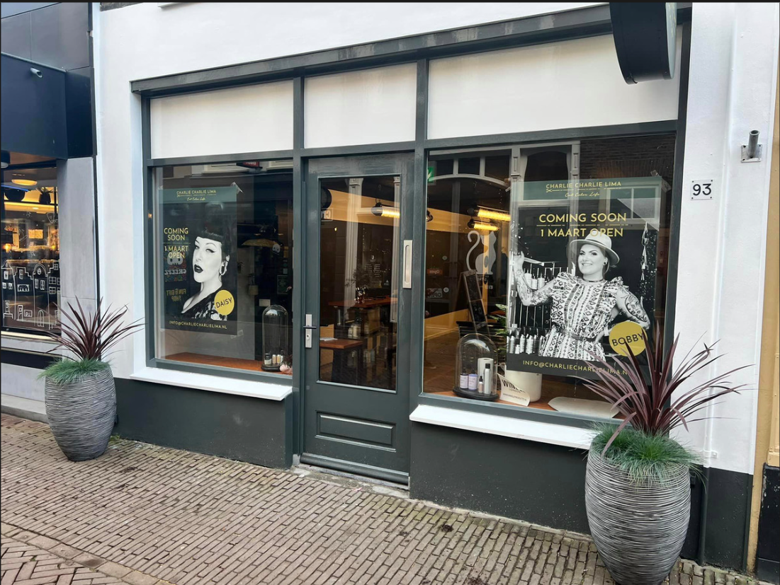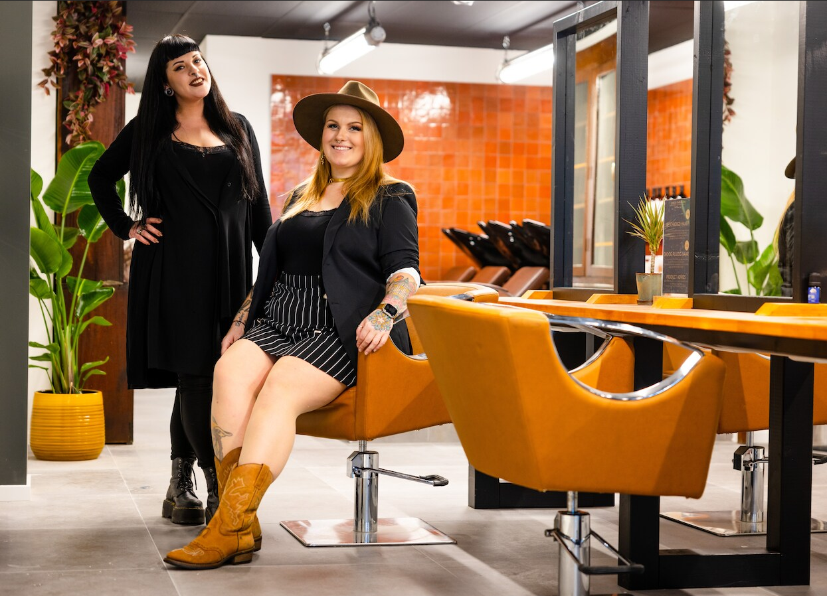
Bewerken
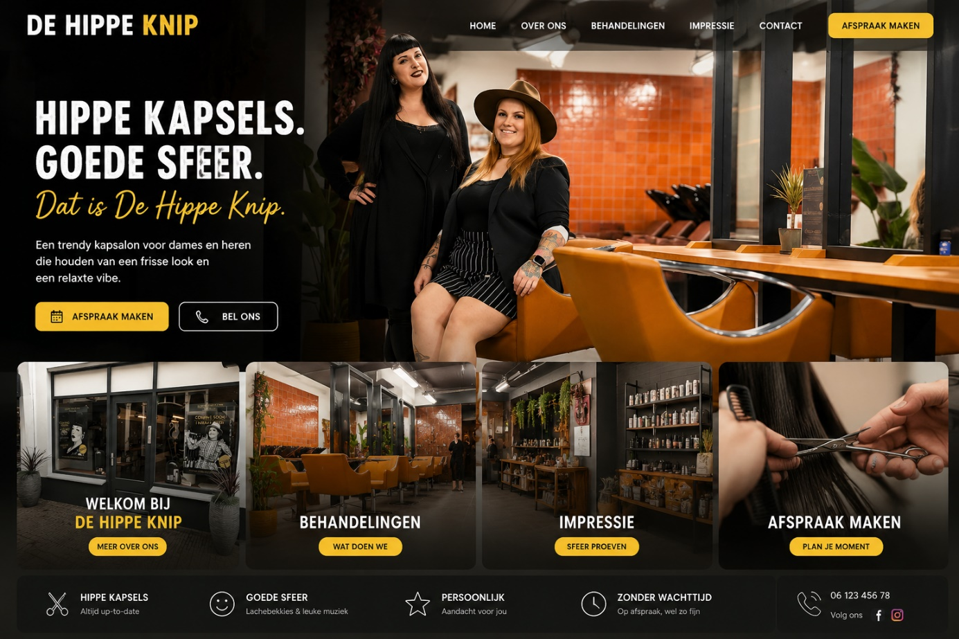
WoW Dit ziet er al goed uit hoor. Ik wil heel graag meer over mezelf en mijn vriendin kwijt met wie ik dit samen doe. Maar ik zie dat je een over ons pagina hebt. Mooi. En ook de insta en fb verwijzingen, toppie! Afraken, wow je raakt me nu. Hoe gaan we verder?
😊

